Anita 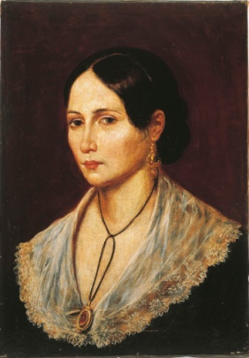
Chi fosse Anita, quella che Garibaldi vide per la prima volta, si può dire in poche parole: una giovane di 18 anni, bruna, formosa, dagli occhi neri ed ovali ed i capelli abbondanti che le giungevano fino alla vita
( Anita Ribeira da Silva, era nata nel 1821 a Morinhos, sulla sponda sinistra del fiume Tubarao, in provincia di Santa Caterina, da una famiglia di origine portoghese )

Garibaldi racconta l’ incontro con Anita.
“Io passeggiavo sul cassero dell’Itaparica ravvolgendomi nei miei tetri pensieri ..Gettai a caso lo sguardo verso le abitazioni della Barra, così si chiamava una collina piuttosto alta all’entrata della Laguna, nella parte meridionale, e sulla quale scorgevansi alcune semplici e pittoresche abitazioni. Là con l’aiuto del cannocchiale che abitualmente tenevo alla mano, quando, sul cassero d’una nave, scopersi una giovane, ordinai mi trasportassero in terra nella direzione di lei. Sbarcai ed avviandomi verso le case ove dovea trovarsi l’oggetto del mio viaggio, non mi era possibile rinvenirlo, quando m’incontrai con un individuo del luogo, che avevo conosciuto ai primi momenti dell’arrivo nostro. Egli invitommi a prender caffè nella di lui casa: entrammo e la prima persona che si affacciò al mio sguardo, era quella il di cui aspetto mi aveva fatto sbarcare. Era Anita! La madre dei miei figli! la compagna della mia vita, nella buona e cattiva fortuna! La donna il di cui coraggio io mi sono desiderato tante volte! Restammo entrambi estatici e silenziosi, guardandoci reciprocamente, come due persone che non si vedono per la prima volta, e che cercano nei lineamenti l’una dell’altra qualche cosa che agevoli una reminiscenza.
La salutai finalmente, e le dissi “ Tu devi esser mia”. Parlavo poco il portoghese, ed articolai le proterve parole in italiano. Comunque, io fui magnetico nella mia insolenza. Avevo stretto un nodo, sancito una sentenza, che la sola morte poteva infrangere!...”

